[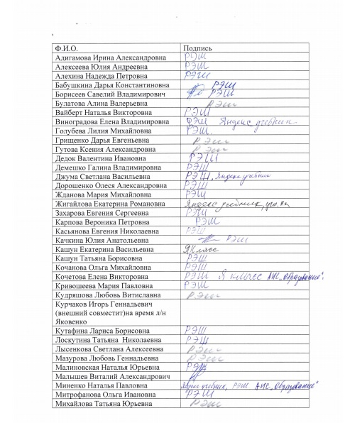](http://school-51.nios.ru/wp-content/uploads/2020/03/Новый-точечный-рисунок-3.jpg)[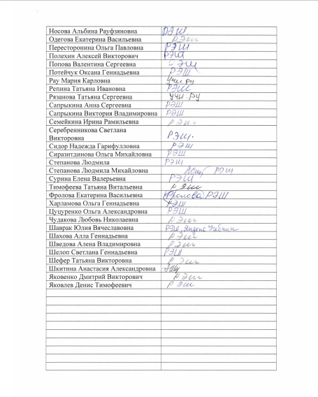](http://school-51.nios.ru/wp-content/uploads/2020/03/Новый-точечный-рисунок-2-1.jpg)